**I DATI ANTROPOMETRICI**

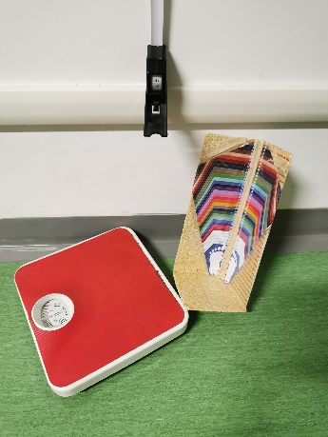

Per una corretta impostazione dell’esame biometrico digitalizzato ed una sua successiva elaborazione è importante partire da una precisa acquisizione di 3 dati antropometrici fondamentali, rientranti nelle così dette “dimensioni statiche o strutturali”:

- altezza (cm)

- peso (kg)

- N° calzature (misura europea)

Queste misure vengono rilevate sulla persona immobile in stazione eretta (soggetto in piedi su una superficie piana ed orizzontale, senza muoversi, con lo sguardo dritto davanti a sé, le spalle rilassate e le braccia ai lati del corpo) e ne l'individuazione dei dati antropometrici definiscono i requisiti fisico-dimensionali.

Presso il Laboratorio di Biometria e Posturologia Clinica Digitalizzata dell’A.O. S.Croce e Carle di Cuneo queste misurazioni avvengono attraverso l’uso di:

|  |  |
| --- | --- |
| **STADIOMETRO/ALTIMETRO DA PARETE**  ***(metro a muro)*** | **BILANCIA ANALOGICA** |
| **PEDIMETRO** | |

I primi due sono strumenti facilmente rinvenibili sul mercato, mentre il terzo è stato realizzato tenendo conto di porre un limite spaziale al tallone ed al bordo mediale del piede.

In caso di discrepanze importanti (amputazioni totali o parziali del piede, dita in griffe o altro) tale strumento dà la possibilità di misurare entrambi i piedi. In caso di prescrizione di plantari o calzature risulta molto importante avere una misura più precisa possibile delle dimensioni del piede, considerando la differenza che spesso si riscontra tra calzatura indossata e misura effettiva del piede (0,8 - 1 cm).

***N.B. Un’acquisizione “sul momento” di dati quanto più possibile precisi limita gli errori che inevitabilmente verrebbero commessi durante la fase di elaborazione del software e rende facilmente visibili eventuali variazioni nei follow-up.***